人教版三年级（上）数学期末测试卷
时间：90分钟 满分：100分
姓名 班级___________ 座位号
………………………装…………订…………线…………内…………不…………要…………答…………题………………………
一、填一填。(每空1分，共25分)
1．把1分米长的彩带平均分成10份，每份是它的，4份是它的。
2．620比360多( )，比450多170的数是( )。
3．12是3的( )倍，12的3倍是( )。
4．一个长方形相邻的两条边的和是15厘米，这个长方形的周长是( )厘米。
5．一个正方形的边长是( )，它的周长是20分米。
6．刘老师的身份证号码是210102196306117153，刘老师的性别是( )，出生日期是( )。
7．三(1)班获得“爱心少年”称号的有34人，获得“勇敢少年”称号的有20人，其中有10人既是“爱心少年”、也是“勇敢少年”。全班所有人都至少获得了这两个称号中的一个。三(1)班一共有( )人。
8．在括号里填上合适的单位名称。
(1)小朋友每次洗手用的时间约30( )。
(2)民航客机每小时飞行850( )。
(3)一艘货轮的载质量是5000( )。
(4)电脑屏幕宽4( )。

9．用分数表示下面各图中的阴影部分。
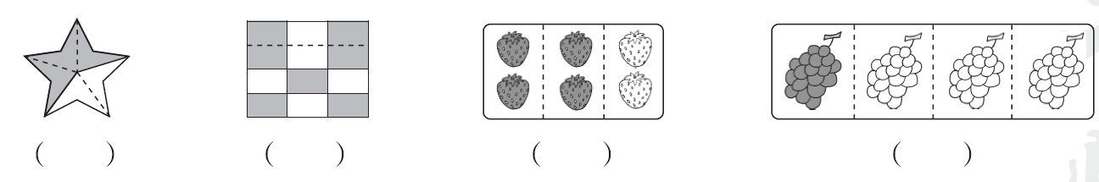

10．在 里填上“>”“<”或“＝”。
3500千克5吨
6分600秒 208×4800 425－147425－174
二、辨一辨。(对的画“√”，错的画“×”)(每题1分，共5分)
1．125×8的积的末尾没有0。 ( )
2．1部电话机388元，买5部这样的电话机2000元足够。
( )
3．一个两位数加一个三位数，和可能是三位数。 ( )
4．刚出生的婴儿的体重是30千克。 ( )
5．分数都比1小。 ( )
三、选一选。(把正确答案的序号填在括号里)(每题1分，共5分)
1．钟面上，秒针走一小格是( )。
A．1秒 B．1分 C．5秒
2．一杯牛奶，喝了，还剩( )。
A． B． C．1杯
3．小红有8元钱，小芳的钱比小红的3倍多一些，4倍少一些。小芳可能有( )元钱。
A．32 B．31 C．24
4．用长54厘米的铁丝正好围成一个长是20厘米的长方形，则长方形的宽是( )厘米。
A．14 B．17 C．7
5．要使253×的积是三位数，里最大应该填( )。
A．3 B．4 C．5
四、计算挑战。(共30分)
1．口算或估算。(每题0.5分，共6分)
247＋76＝ 120×5＝ 123＋64＝ 190＋230＝
202×2≈ 77×3≈ 402×2＝ 80－45＝
＋＝ 1－＝ ＋＝ －＝
2．列竖式计算。(每题3分，共18分)
245×7＝ 9×108＝ 700－206＝

547＋328＝ 862－349＝ 320×9＝

3．计算。(每题3分，共6分)
475＋125×4 (951－347)×6

五、动手操作。(每题4分，共8分)
1．量出数据，并求周长。(用毫米作单位)
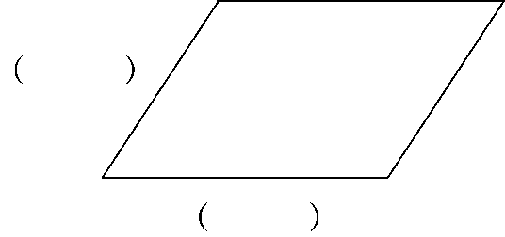
2．根据分数涂色。
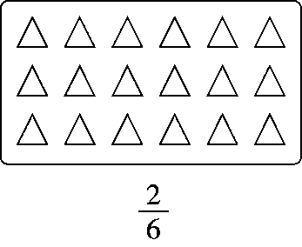
六、解决问题。(3、5题每题6分，其余每题5分，共27分)
1．如图，李奶奶靠墙角用篱笆围了一块长方形地来养鸡，这块地的长是10米，宽是6米，篱笆长多少米？
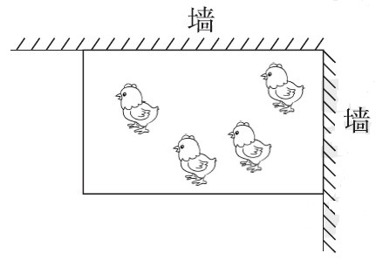

2．小芳和小红一共跳了多少下？
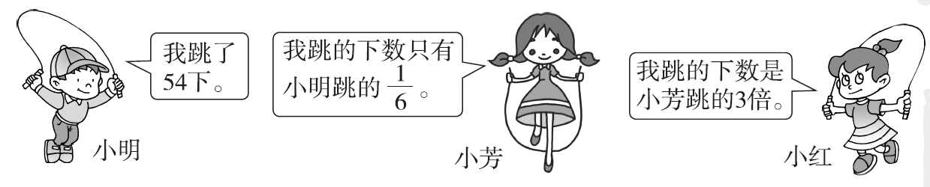

3．购物。
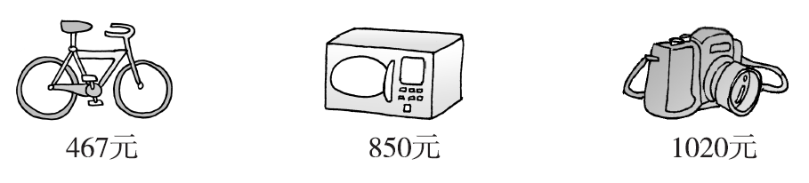
(1)张叔叔想买一辆自行车和一台微波炉，一共需要多少钱？

(2)某单位想买3部照相机，需要多少钱？

4．幼儿园购买了3个小熊玩具，一共花了27元，照这样计算，购买7个这样的小熊玩具需要多少钱？

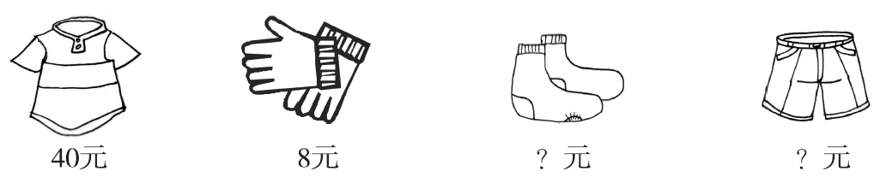
5．

(1)上衣的价钱是手套的几倍？

(2)裤子的价钱是手套的4倍。一条裤子多少钱？

(3)手套的价钱是袜子的2倍。买一条裤子的钱能买几双袜子？

答案
一、1． 2．260 620 3．4 36
4．30
5．5分米 [点拨] 别忘了要带上单位。
6．男 1963年6月11日 7．44
8．(1)秒 (2)千米 (3)吨 (4)分米
9．
10．＜ ＜ ＜ ＜ ＞ ＞
二、1．× 2．√ 3．√ 4．× 5．×
三、1．A 2．A 3．B 4．C 5．A
四、1．323 600 187 420 400 240
804 35 1 0
2．1715 972 494 875 513 2880
3．975 3624
五、1．26毫米 35毫米
(26＋35)×2＝122(毫米)
2．
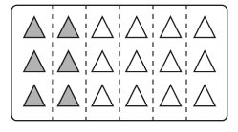
六、1．10＋6＝16(米) 答：篱笆长16米。
[点拨] 要善于在“变”中解决问题。
2．小芳：54÷6＝9(下)
小红：9×3＝27(下)
一共：9＋27＝36(下)
答：小芳和小红一共跳了36下。
[点拨] 解决实际问题时，要善于找相关联的条件来解决问题。
3．(1)467＋850＝1317(元)
答：一共需要1317元。
(2)1020×3＝3060(元)
答：需要3060元。
4．27÷3×7＝63(元) 答：需要63元。
5．(1)40÷8＝5
答：上衣的价钱是手套的5倍。
(2)8×4＝32(元) 答：一条裤子32元。
(3)袜子：8÷2＝4(元) 32÷4＝8(双)答：买一条裤子的钱能买8双袜子。

